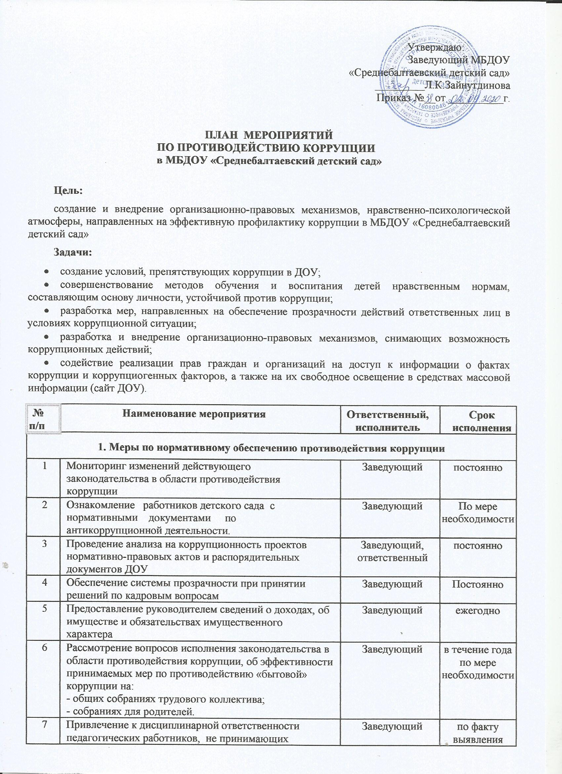

Утверждаю:
Заведующий МБДОУ
«Среднебалтаевский детский сад»
_________Л.К.Зайнутдинова
Приказ №__от __________г.

ПЛАН МЕРОПРИЯТИЙ
ПО ПРОТИВОДЕЙСТВИЮ КОРРУПЦИИ
в МБДОУ «Среднебалтаевский детский сад»

Цель:
создание и внедрение организационно-правовых механизмов, нравственно-психологической атмосферы, направленных на эффективную профилактику коррупции в МБДОУ «Среднебалтаевский детский сад»
Задачи:
- создание условий, препятствующих коррупции в ДОУ;
- совершенствование методов обучения и воспитания детей нравственным нормам, составляющим основу личности, устойчивой против коррупции;
- разработка мер, направленных на обеспечение прозрачности действий ответственных лиц в условиях коррупционной ситуации;
- разработка и внедрение организационно-правовых механизмов, снимающих возможность коррупционных действий;
- содействие реализации прав граждан и организаций на доступ к информации о фактах коррупции и коррупциогенных факторов, а также на их свободное освещение в средствах массовой информации (сайт ДОУ).

№ п/п | Наименование мероприятия | Ответственный, исполнитель | Срок исполнения
1. Меры по нормативному обеспечению противодействия коррупции
1 | Мониторинг изменений действующего законодательства в области противодействия коррупции | Заведующий | постоянно
2 | Ознакомление работников детского сада с нормативными документами по антикоррупционной деятельности. | Заведующий | По мере необходимости
3 | Проведение анализа на коррупционность проектов нормативно-правовых актов и распорядительных документов ДОУ | Заведующий,  ответственный | постоянно
4 | Обеспечение системы прозрачности при принятии решений по кадровым вопросам | Заведующий | Постоянно
5 | Предоставление руководителем сведений о доходах, об имуществе и обязательствах имущественного характера | Заведующий | ежегодно
6 | Рассмотрение вопросов исполнения законодательства в области противодействия коррупции, об эффективности принимаемых мер по противодействию «бытовой» коррупции на:  - общих собраниях трудового коллектива;  - собраниях для родителей. | Заведующий | в течение года  по мере необходимости
7 | Привлечение к дисциплинарной ответственности педагогических работников, не принимающих должных мер по обеспечению исполнения антикоррупционного законодательства | Заведующий | по факту выявления
2. Меры по совершенствованию управления в целях предупреждения коррупции
1 | Информационное взаимодействие руководителя ДОУ с подразделениями правоохранительных органов, занимающихся вопросами противодействия коррупции | Заведующий | По мере необходимости
2 | Организация проверки достоверности представляемых гражданином персональных данных и иных сведений при поступлении на работу в ДОУ | Заведующий | Постоянно
3 | Организация и проведение инвентаризации имущества | Комиссия по инвентаризации | Ноябрь-декабрь
4 | Проведение внутреннего контроля:  - организация и проведения ОД;  - организация питания воспитанников;  - соблюдение прав всех участников образовательного процесса. | Заведующий,  воспитатель | Постоянно
5 | Размещение информации по антикоррупционной тематике на стенде в ДОУ и на сайте ДОУ:  - копия лицензии на правоведения образовательной деятельности;  - свидетельство о государственной аккредитации;  - режим работы;  - график и порядок приёма заведующим граждан по личным вопросам;  - план по антикоррупционной деятельности. | Заведующий, воспитатель | Постоянно
6 | Осуществление экспертизы жалоб и обращений граждан, поступающих через системы общего пользования (почтовый, электронный адреса, книгу жалоб и предложений, телефон) на действия (бездействия) заведующего и сотрудников детского сада с точки зрения наличия сведений о фактах коррупции и организации их проверки | Заведующий | По мере поступления
7 | Проведение отчётов заведующего перед родителями воспитанников (родительский комитет) | Заведующий | 1 раз в год
3. Меры по правовому просвещению и повышению антикоррупционной компетентности сотрудников, воспитанников ДОУ и их родителей
1 | Изготовление памятки для родителей | Заведующий | нач.года
2 | Организация участия всех работников детского сада в работе по вопросам формирования антикоррупционного поведения. | Заведующий | В течение года
4. Обеспечение доступа родителям (законным представителям) к информации о деятельности ДОУ, установление обратной связи
1 | Информирование родителей (законных представителей) о правилах приема в МДОУ | Заведующий | Постоянно на сайте ДОУ
2 | Проведение ежегодного опроса родителей воспитанников ДОУ с целью определения степени их удовлетворенности работой ДОУ, качеством предоставляемых образовательных услуг. | Воспитатели | конец уч.года
3 | Обеспечение наличия в ДОУ стенда по питанию, стенда образовательных услуг с целью осуществления прозрачной деятельности детского сада | Заведующий | Постоянно
4 | Размещение на сайте ДОУ ежегодного публичного отчета заведующего об образовательной деятельности, финансово-хозяйственной деятельности | Заведующий, ответственный за ведение сайта | Апрель,  конец года
5. Взаимодействие с правоохранительными органами
1 | Принятие мер по устранению нарушений антикоррупционного законодательства РФ, причин и условий проявления коррупции в образовательной системе, указанных в судебных актах, актах органов прокуратуры, представлениях правоохранительных органов | Администрация ДОУ | По мере поступления
2 | Информирование правоохранительных органов о выявленных фактах коррупции в сфере деятельности ДОУ | Администрация ДОУ | При выявлении фактов

Отчет по плану работы – 1 раз в год

